LAPORAN PROJECT
SISTEM MANAJEMEN PEMINJAMAN FASILITAS LABORATORIUM IT

Mata kuliah: Secure Software Engineering



Disusun Oleh:
Syawal Hidayat (2330305030073)
Muhammad Rony Kurniawan (2330105030018)

JURUSAN TEKNIK INFORMATIKA
FAKULTAS TEKNIK
UNIVERSITAS PALANGKA RAYA
2026

PROGRESS MINGGU 1

- Deskripsi Sistem
Sistem Manajemen Peminjaman Fasilitas Laboratorium IT adalah aplikasi web yang memfasilitasi pengguna untuk meminjam inventaris dan resource laboratorium (seperti PC, perangkat keras jaringan, atau proyektor) secara efisien. Sistem ini memiliki dua peran utama: Mahasiswa yang mengajukan permohonan peminjaman, dan Koordinator yang memiliki hak untuk menyetujui atau menolak permohonan tersebut. Fokus pengembangan sistem ini adalah menjaga integritas data ketersediaan barang serta memastikan kontrol akses yang ketat antar pengguna.

- Identifikasi Aset Kritis
Berdasarkan sistem yang dibangun, berikut adalah aset kritis yang harus dilindungi:
- Data Pengguna:
Informasi pribadi akun (NIM, Nama, Email) milik mahasiswa dan Koordinator.
- Credential:
Password hash dan session token (JWT) yang membuktikan identitas pengguna.
- Data Bisnis:
Katalog ketersediaan inventaris laboratorium dan riwayat transaksi peminjaman.

- 10 Security Requirements (Syarat Keamanan)
- Sistem HARUS menyimpan password menggunakan algoritma hashing yang kuat seperti bcrypt atau Argon2.
- Sistem HARUS menerapkan Role-Based Access Control (RBAC) pada endpoint persetujuan peminjaman.
- Sistem TIDAK BOLEH menyimpan token sesi di dalam localStorage.
- Sistem HARUS memvalidasi semua input teks pada form (misal: "alasan peminjaman") di sisi server.
- Sistem HARUS menggunakan Parameterized Query untuk semua interaksi ke database.
- Sistem TIDAK BOLEH menampilkan informasi kegagalan sistem atau stack trace langsung kepada pengguna.
- Sistem HARUS mengatur cookie sesi dengan atribut HttpOnly dan Secure.
- Sistem HARUS membatasi laju permintaan (rate limiting) pada layanan otentikasi.
- Sistem SEBAIKNYA mencegah eksekusi script tidak sah menggunakan konfigurasi Content-Security-Policy (CSP).
- Sistem HARUS mewajibkan status login sebelum pengguna dapat melihat katalog inventaris laboratorium.

- Definisi Stakeholder & Trust Boundary
- Stakeholder (Aktor):
- Mahasiswa:
Pengguna reguler yang melakukan pencarian barang dan mengajukan peminjaman.
- Koordinator:
Administrator yang memvalidasi pengajuan dan mengelola ketersediaan inventaris.
- Trust Boundary (Batas Kepercayaan):
- Internet ‎‎↔ App Server / API:
Batas antara peramban pengguna (jaringan publik) dan peladen aplikasi. Segala input dari luar batas ini bersifat tidak terpercaya dan wajib divalidasi.
- App Server ↔Database Layer:
Batas internal antara aplikasi dan penyimpanan data. Eksekusi query yang melewati batas ini wajib menggunakan prepared statement.

- Data Flow Diagram (DFD)
- DFD Level 0 (Konteks Sistem)
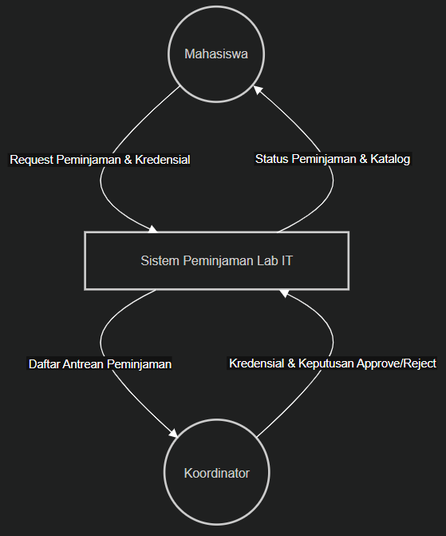

- DFD Level 1 (Dengan Border App Server & Database)
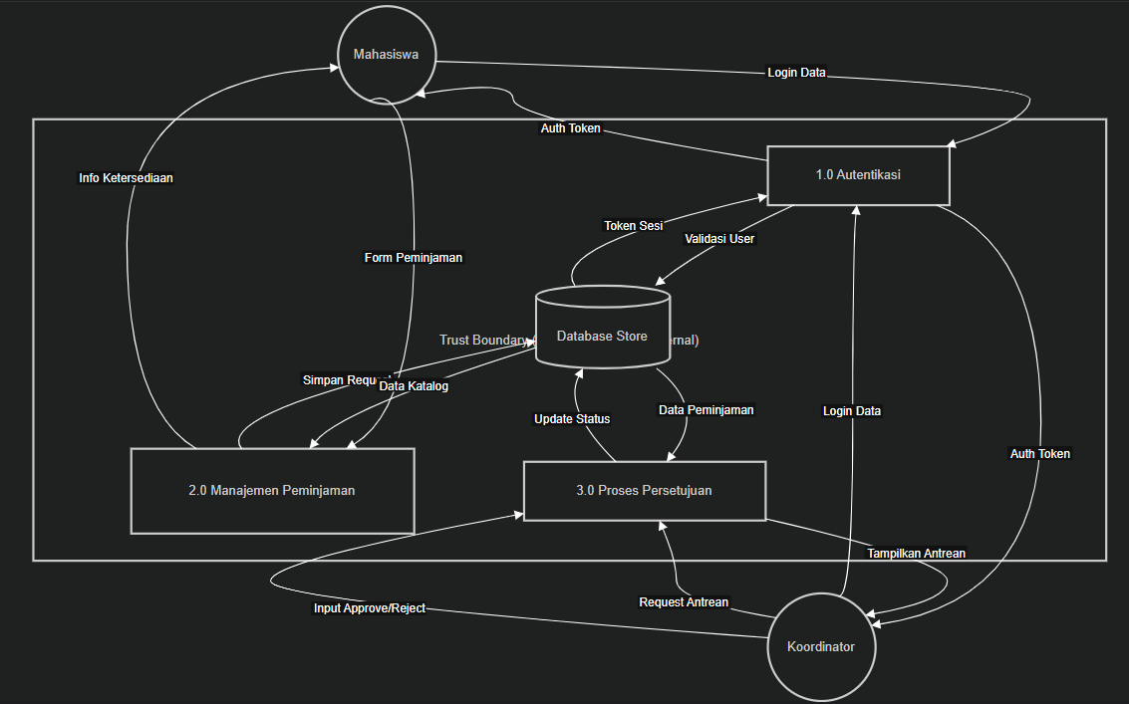

- Tabel Analisis STRIDE (15 Ancaman)
ID | Kategori | Ancaman | Komponen | Risk | Mitigasi
S-01 | Spoofing | Mahasiswa login menggunakan akun temannya untuk meminjam barang berharga | Login API | HIGH | Wajib menggunakan password yang kuat dan verifikasi data pengguna
S-02 | Spoofing | Sesi pengguna dibajak (Session Hijacking) karena token dicuri | Session / JWT | HIGH | Set cookie sesi dengan atribut HttpOnly dan Secure
S-03 | Spoofing | Penyerang menyamar sebagai Koordinator menggunakan brute force credential | Login API | CRITICAL | Terapkan rate limiting dan account lockout
T-01 | Tampering | Modifikasi parameter ID barang pada URL untuk meminjam barang yang sedang tidak tersedia | Peminjaman API | HIGH | Validasi status barang di sisi server sebelum menyimpan transaksi
T-02 | Tampering | Mengubah payload API untuk mengganti status transaksi menjadi "Approved" secara sepihak | Persetujuan API | CRITICAL | Validasi Role pengguna di backend, pastikan hanya Koordinator yang bisa modifikasi
T-03 | Tampering | Menyisipkan script berbahaya (XSS) pada kolom input "Alasan Peminjaman" | Form Peminjaman | HIGH | Sanitasi semua output menggunakan template engine yang auto-escape atau escapeHtml
R-01 | Repudiation | Mahasiswa menyangkal telah melakukan peminjaman ketika alat lab hilang | Audit Log | MEDIUM | Catat alamat IP, waktu, dan ID pengguna pada setiap transaksi ke database
R-02 | Repudiation | Koordinator menyangkal telah melakukan approve pada peminjaman alat yang rusak | Audit Log | MEDIUM | Log setiap aksi persetujuan beserta ID Koordinator yang mengeksekusinya
I-01 | Info Disc. | Mahasiswa melihat riwayat peminjaman mahasiswa lain dengan memodifikasi ID di parameter URL (IDOR) | Peminjaman API | HIGH | Pengecekan otorisasi: pastikan ID peminjam cocok dengan ID user yang login
I-02 | Info Disc. | Kesalahan database menampilkan stack trace atau query SQL ke layar pengguna | Global System | MEDIUM | Gunakan Centralized Error Handler untuk mengirim pesan generik
I-03 | Info Disc. | Data password terekspos karena disimpan dalam bentuk plaintext | Database | CRITICAL | Lakukan hashing menggunakan bcrypt/Argon2 sebelum disimpan
D-01 | DoS | Membanjiri (flood) endpoint login hingga server down | Login API | MEDIUM | Pasang Rate limiting pada endpoint publik
D-02 | DoS | Pengguna melakukan spam request pembuatan transaksi peminjaman baru | Peminjaman API | LOW | Batasi jumlah peminjaman aktif per pengguna (maksimal 2 transaksi berjalan)
E-01 | Elevation | Pengguna reguler (Mahasiswa) memaksa masuk ke rute (URL) dasbor Koordinator | Admin Panel | HIGH | Terapkan RBAC dan middleware pengecekan sesi pada rute dasbor
E-02 | Elevation | Mahasiswa menembak langsung endpoint API /approve yang seharusnya tersembunyi | Persetujuan API | CRITICAL | Middleware otorisasi pada rute API (contoh: checkRole('admin'))

- Attack Tree
- Skenario 1: Bypass Hak Akses Persetujuan (Elevation of Privilege - CRITICAL)
[Tujuan/Root Node] Mahasiswa biasa berhasil menyetujui transaksinya sendiri.
- [OR] Menembak endpoint API /approve secara langsung tanpa melalui UI
- [AND] Mengetahui struktur payload API persetujuan
- [AND] Endpoint /approve tidak dilindungi middleware pengecekan role (RBAC missing)
- [OR] Menyamar sebagai Koordinator (Spoofing)
- [AND] Mencuri Token JWT Koordinator via celah XSS pada form input
- [AND] Token disimpan di localStorage (tidak HttpOnly)

- Skenario 2: Manipulasi Ketersediaan Barang (Tampering - HIGH)
[Tujuan/Root Node] Meminjam barang yang statusnya sedang rusak/dipinjam orang lain.
- [OR] Manipulasi Parameter Request
- [AND] Mencegat dan mengubah ID barang pada parameter request (Interception)
- [AND] Tidak ada validasi ketersediaan barang berlapis di sisi server
- [OR] Modifikasi Database langsung via Form
- [AND] Memasukkan query SQL berbahaya pada form pencarian barang
- [AND] Sistem tidak menggunakan Parameterized Query (SQL Injection vulnerable)

- Daftar Mitigasi Utama Per Kategori Ancaman
Untuk menanggulangi ancaman yang telah diidentifikasi pada tabel STRIDE dan Attack Tree, berikut adalah daftar mitigasi utama yang akan diimplementasikan:
- Mitigasi Spoofing
Mengimplementasikan hashing password menggunakan algoritma kuat (bcrypt/Argon2) dan mengatur manajemen sesi menggunakan JWT yang disimpan dalam HttpOnly dan Secure cookie untuk mencegah pencurian token.

- Mitigasi Tampering
Menerapkan validasi input ketat di sisi server dan mensanitasi semua output untuk mencegah eksekusi script berbahaya (XSS). Memvalidasi setiap modifikasi data (seperti persetujuan peminjaman) terhadap status ketersediaan di database.
- Mitigasi Repudiation
Membuat Centralized Audit Log untuk mencatat setiap aktivitas penting (seperti ID pengguna, waktu, tindakan, dan IP) terutama pada transaksi peminjaman dan persetujuan.
- Mitigasi Information Disclosure
Menerapkan otorisasi pada tingkat objek (mencegah IDOR) dengan memastikan ID pengguna cocok dengan ID pemilik data. Menangani semua error teknis di sisi server agar tidak ada stack trace yang bocor ke client.
- Mitigasi Denial of Service (DoS)
Mengaplikasikan rate limiting pada endpoint krusial (seperti login dan register) serta membatasi jumlah transaksi aktif per pengguna.
- Mitigasi Elevation of Privilege
Mengimplementasikan Role-Based Access Control (RBAC) pada middleware API untuk memisahkan rute yang dapat diakses oleh Mahasiswa dan rute khusus Koordinator.

- Diagram Arsitektur
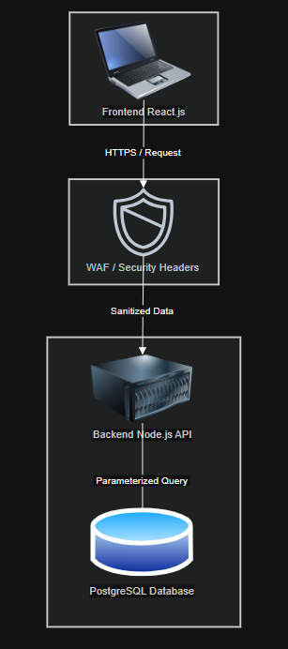

- Penjelasan Keputusan Keamanan
- Defense in Depth
Sistem tidak hanya bergantung pada satu lapis keamanan. Jika frontend gagal menyaring input buruk, backend akan melakukan validasi ulang. Jika lapisan backend ditembus, database tetap aman karena menggunakan parameterized query.
- Least Privilege
Pengaturan role memastikan pengguna (Mahasiswa) hanya memiliki hak minimal yang dibutuhkan untuk meminjam barang, tanpa kemampuan memodifikasi stok atau menyetujui peminjaman.
- Secure Defaults
Semua endpoint API secara default akan menolak akses (deny by default) sampai pengguna memberikan token autentikasi yang valid.

- Stack Teknologi & Justifikasi Keamanan
- Frontend: React.js
Justifikasi Keamanan: Memiliki fitur sanitasi output bawaan yang secara otomatis melakukan escape pada variabel, sehingga efektif mencegah serangan Cross-Site Scripting (XSS).
- Backend: Node.js + Express
Justifikasi Keamanan: Framework yang matang dengan dukungan ekosistem security yang luas. Akan diintegrasikan dengan helmet.js untuk mengaktifkan HTTP Security Headers (seperti CSP dan X-Frame-Options) dan bcrypt untuk enkripsi password.
- Database: PostgreSQL
Justifikasi Keamanan: Mendukung ORM (Object-Relational Mapping) yang mengimplementasikan Parameterized Query / Prepared Statement secara otomatis untuk mencegah serangan SQL Injection.

